Приложение № 1
к документации об аукционе на право
заключения договора купли-продажи
лесных насаждений

Предмет аукциона № 14

Начальная цена предмета аукциона: 190 386 руб. 35 коп.
Кадастровый номер: 21:06:000000:1517
Алатырское лесничество
Соловьевское участковое лесничество

Номер лесного квартала |  | Номер лесотакса-ционного выдела-делянки | Площадь лесосеки, га | Хозяйство, преобла-дающая порода | Породы | Объем, куб. метров
 |  |  |  |  |  | Деловая |  |  |  | Дрова | Хворост-неликвид | Итого
 |  |  |  |  |  | Круп-ная | Сред-  няя | Мел-  кая | Итого | Дрова | Хворост-неликвид | Итого
10 |  | 2 | 3,9 | м/л | сосна | 183 | 103 | 19 | 305 | 8 | 43 | 356
 |  |  |  |  | ель | 9 | 28 | 9 | 46 | 3 | 6 | 55
 |  |  |  |  | береза | 70 | 133 | 47 | 250 | 63 | 46 | 359
 |  |  |  |  | осина | 239 | 26 | 2 | 267 | 84 | 46 | 397
 |  |  |  |  | липа |  | 13 | 12 | 25 | 11 | 14 | 50
 |  |  |  |  | итого | 501 | 303 | 89 | 893 | 169 | 155 | 1 217

ПЛАН ЛЕСНОГО УЧАСТКА
Местоположение: Чувашская Республика, Алатырское лесничество, Соловьевское участковое лесничество, квартал 10

Вид разрешенного использования: заготовка древесины

СХЕМА
РАСПОЛОЖЕНИЯ ЛЕСНЫХ НАСАЖДЕНИЙ

Местоположение лесных насаждений: Чувашская Республика, Алатырский район,
Алатырское лесничество, Соловьевское участковое лесничество, квартал 10, выдел 2
Масштаб 1: 10 000 Площадь 3,9 га

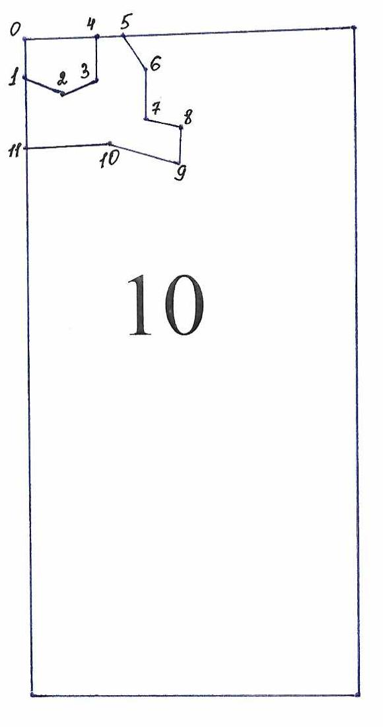
№№ точек | Румбы линии | Длина линий,м
0-1 | ЮЗ-14 | 75
1-2 | ЮВ-51 | 80
2-3 | СВ-82 | 70
3-4 | СВ-14 | 90
4-5 | СВ-76 | 50
5-6 | ЮВ-17 | 80
6-7 | ЮЗ-17 | 100
7-8 | ЮВ-70 | 70
8-9 | ЮЗ-17 | 70
9-10 | СЗ-59 | 140
10-11 | ЮЗ-98 | 169
11-1 | СВ-14 | 135

Условные обозначения: _- лесосека___________

Таксационное описание лесных насаждений,
выставляемых на аукцион на право заключения
договора купли-продажи лесных насаждений
Наименование  участкового лесничества | №  кв. | №  выд. | Площадь,  га | Состав  насаждения | Возраст | Бони-  тет | Общий  запас вырубаемой древесины,  куб.м.
Соловьевское | 10 | 2 | 3,9 | 4Б3Ос1Олч2С | 85 | 3 | 1217

Характеристика лесных насаждений
га

Общая площадь - всего | в том числе
Общая площадь - всего | лесные земли |  |  |  |  | нелесные земли
Общая площадь - всего | покрытые лесной растительностью - всего | в том числе покрытые лесными культурами | лесные питомники, плантации | непокрытые лесной растительностью | итого | дороги | просеки | боло-та | дру-гие | ито-го
3,9 | 3,9 |  |  |  | 3,9

Целевое назначение лесов | Номер квартала (выдела) | Преобладающая порода | Площадь, га/  запас вырубаемой древесины, куб. м | в том числе по группам возраста древостоя, га / куб. м
 |  |  |  | молодняки | средневозрастные | приспевающие | спелые и перестойные
Соловьевское участковое лесничество
Эксплуатационные леса | 10(2) | береза | 3,9/1217 |  |  |  | 3,9/1217

